 | Recepción y Calificación de Leads | Código: PRO-VEN-01 | Versión: 1.0
 | Recepción y Calificación de Leads | Emisión: Septiembre 2026 | Revisión: Diciembre 2026
 | Procedimiento Comercial | Estado: Borrador para validación | Página: 1 de 1
 | Cláusula ISO 9001: 8.2.1 | Propietario: Gerencia Comercial | Elaboró: DETA Consultores

Importante: El primer contacto con un lead debe ocurrir en menos de 15 minutos. Todo lead se registra en el CRM con su fuente y, si se pierde, con el motivo de pérdida; sin registro no existe para el embudo.

1. OBJETIVO
Estandarizar la recepción de leads de los canales digitales, el primer contacto en menos de 15 minutos, la calificación por tipo de proyecto y el registro íntegro en el CRM, para maximizar la conversión del embudo comercial.
2. ALCANCE
Aplica a todo lead que ingresa por los canales digitales de SolarPro (WhatsApp, sitio web y redes sociales). Cubre desde el monitoreo de plataformas hasta la asignación del prospecto calificado al Especialista de Producto.
3. DEFINICIONES Y ABREVIATURAS
Término | Definición
Lead | Oportunidad que ingresa por un canal digital y aún no ha sido calificada.
Speed to lead | Tiempo entre el ingreso del lead y el primer contacto; el estándar es menos de 15 minutos.
CRM | Sistema de gestión de leads de SolarPro (Nico) donde se registra y da seguimiento a cada oportunidad.
4. DOCUMENTOS DE REFERENCIA
- ISO 9001:2015 cláusula 8.2.1 (comunicación con el cliente)
- POL-VEN-001 Políticas Comerciales
- PRO-VEN-02 Cotización y Precotización
5. RESPONSABILIDADES
Responsable | Funciones
Ejecutivo de Atención al Cliente | Monitorear las plataformas · Contactar al lead en menos de 15 minutos · Calificar la viabilidad y la capacidad de inversión · Sanear el CRM diariamente sin duplicados · Notificar y traspasar el prospecto al Especialista de Producto
Gerencia Comercial | Mediar la reasignación de prospectos · Supervisar la higiene del CRM
Especialista de Producto | Recibir el prospecto calificado y continuar el ciclo comercial
6. POLÍTICAS Y LINEAMIENTOS
Primer contacto en 15 minutos. El primer contacto con el lead se realiza en menos de 15 minutos tras su ingreso.
Regla del especialista inicial. Si varios especialistas contactan al mismo prospecto en el periodo, se queda con el especialista inicial. La reasignación la media Gerencia Comercial priorizando la preferencia del prospecto y el historial documentado.
Integridad de datos. Todo lead se registra en el CRM con su fuente, sin duplicados y con saneamiento diario; los leads perdidos se tipifican con el motivo de pérdida.
7. DESARROLLO DEL PROCEDIMIENTO
El procedimiento se desarrolla en fases secuenciales. Cada paso identifica al responsable y, cuando aplica, el registro que debe generarse.
Fase 1. Recepción
1. Monitorear las plataformas · Vigilar WhatsApp, el sitio web y las redes sociales para detectar el ingreso de leads.
Responsable: Ejecutivo de Atención al Cliente
2. Realizar el primer contacto · Contactar al lead en menos de 15 minutos por el canal de origen.
Responsable: Ejecutivo de Atención al Cliente
Control: Contacto en menos de 15 minutos
Fase 2. Calificación
3. Calificar la viabilidad · Filtrar el proyecto como residencial, comercial o industrial, validar la capacidad de inversión y solicitar el recibo CFE y la ubicación.
Responsable: Ejecutivo de Atención al Cliente
4. Registrar en el CRM · Capturar el lead en el CRM con su fuente, sin duplicados; si se pierde, tipificar el motivo.
Responsable: Ejecutivo de Atención al Cliente
Registro: CRM
Fase 3. Asignación
5. Asignar y notificar al Especialista de Producto · Canalizar el prospecto calificado por plaza con el protocolo de traspaso. Si no hay seguimiento, Gerencia Comercial lo reasigna priorizando preferencia del prospecto e historial.
Responsable: Ejecutivo de Atención al Cliente
Control: Asignación con seguimiento
8. DIAGRAMA DE FLUJO
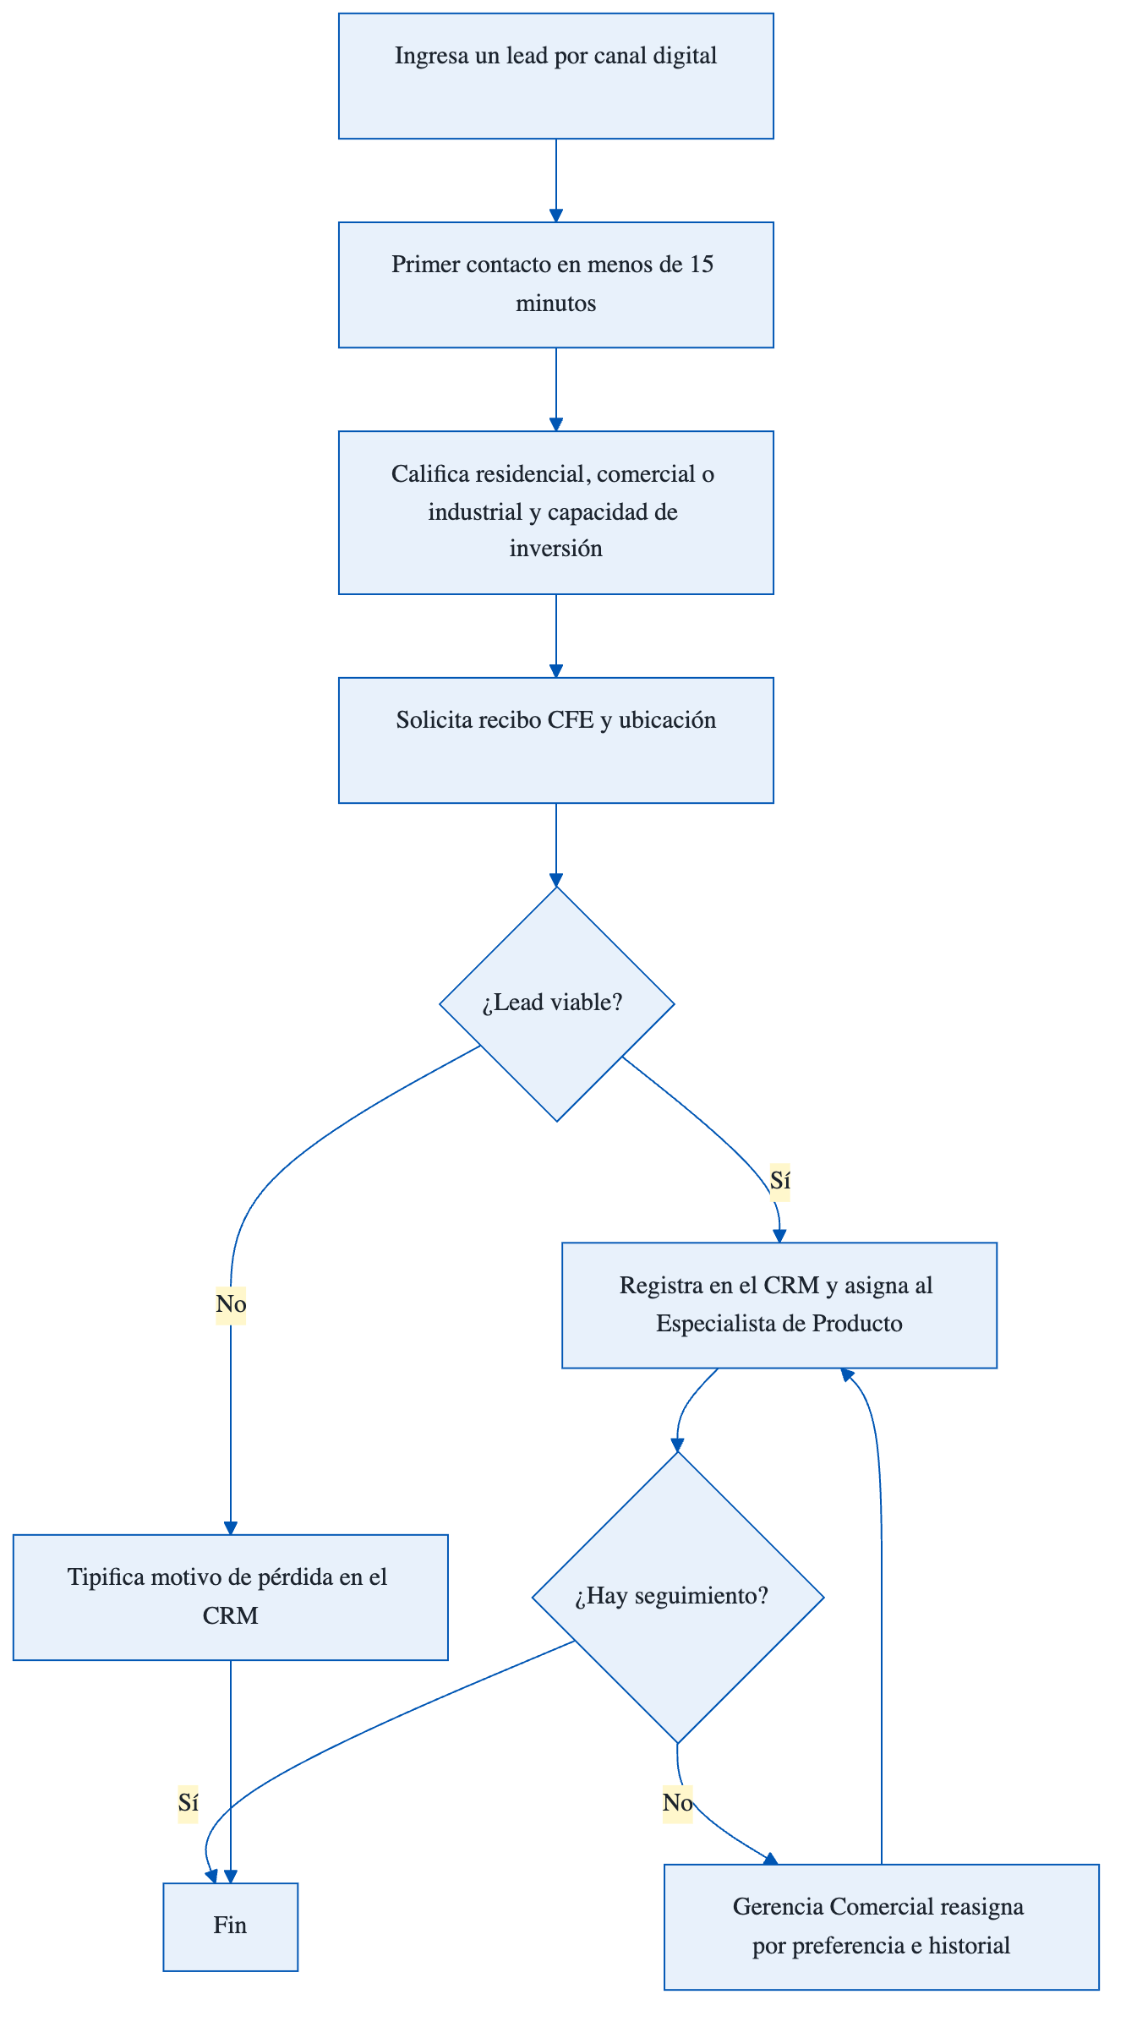
Del ingreso del lead a la asignación del prospecto calificado.
9. REGISTROS Y FORMATOS ASOCIADOS
Código | Formato
CRM | Registro del lead con fuente y motivo de pérdida
10. CONTROL DE CAMBIOS
Versión | Fecha | Descripción del cambio | Elaboró
1.0 | Septiembre 2026 | Emisión inicial a partir de las Políticas Comerciales y la minuta de asignación y comisiones. Revisión trimestral. | DETA Consultores
11. CONTROL DE FIRMAS

__________________________ | __________________________ | __________________________
Elaboró  DETA Consultores | Revisó  Gerencia Comercial | Aprobó  Dirección General

